- Маджонг
Имя входного файла: | mahjong.in
Имя выходного файла: | mahjong.out
Максимальное время работы на одном тесте: | 2 секунды
Максимальный объем используемой памяти: | 64 мегабайта
Максимальная оценка | 100 баллов
Петя недавно узнал о существовании игры маджонг. Она ему показалась настолько интересной, что он играет в нее целыми днями. Для этой игры необходима прямоугольная доска размером m × n полей и набор фишек разных цветов. При этом фишек каждого цвета в наборе должно быть ровно две. В начале игры фишки располагаются на доске произвольным образом.
После этого за один ход разрешается снять пару фишек одного цвета, если они обе являются самыми правыми в своих горизонталях, либо самыми левыми в своих горизонталях, либо самыми нижними в своих вертикалях, либо самыми верхними в своих вертикалях. Если соответствующей пары фишек нет, то игра закончена.
Например, на рисунке показан пример позиции в игре, когда можно сделать два хода: снять две фишки четвертого цвета, поскольку они являются самыми левыми в своих горизонталях, либо снять две фишки первого цвета, поскольку они являются самыми верхними в своих вертикалях.
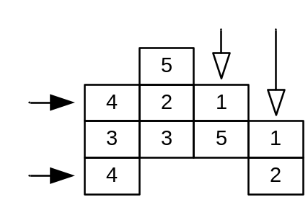
Цель игры состоит в том, чтобы сделать как можно больше ходов.
Задана начальная расстановка фишек на доске. Требуется найти самую длинную последовательность ходов, которую может сделать Петя из заданной позиции.
Формат входных данных
Первая строка входного файла содержит размеры доски: два целых числа m и n (1 ≤ m, n ≤ 300, хотя бы одно из этих чисел четно). Далее следуют m строк по n чисел в каждой,
j-е число в i-й из этих строк представляет собой номер цвета j-й слева фишки в i-й горизонтали. Цвета пронумерованы натуральными числами от 1 до nm / 2. На доске ровно две фишки каждого цвета.
Формат выходных данных
В первой строке выходного файла выведите k — максимальное количество ходов, которое может сделать Петя из заданной начальной позиции. Во второй строке выходного файла выведите разделенные пробелами k чисел — номера цветов фишек в том порядке, в котором они должны сниматься с доски. Если возможных ответов несколько, выведите любой.
Примеры
mahjong.in | mahjong.out
3 4  1 2 3 4  1 2 3 4  5 5 6 6 | 6  1 2 3 4 5 6
4 4  4 1 3 6  5 2 5 2  1 7 3 8  4 6 7 8 | 3  4 1 8

